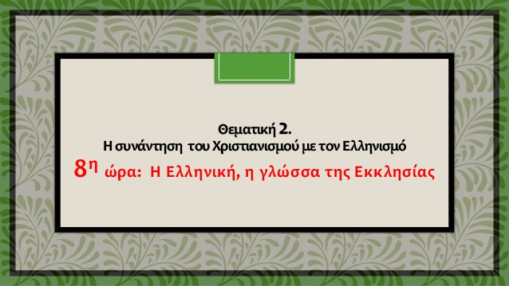

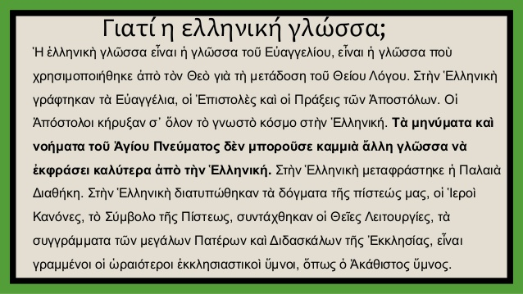

Γιατί η Ελληνική [γλώσσα;](https://www.youtube.com/watch?v=kXeh6jHelb4)

# ΓΛΩΣΣΟΛΑΛΙΑ Στίχοι: Σοφία Αθανασιάδου Μουσική: Παντελής Θαλασσινός Πρώτη εκτέλεση: Παντελής Θαλασσινός

Η γλώσσα που μου δώσατε μελώδισε στο στόμα, ροδόσταμο που άνθισε στο πατρικό μου χώμα, θαλασσινή η αύρα της, βουνίσια η πνοή της, τον κόσμο όλο γύρισε, αλάργεψ' η φωνή της.  Η ανατολή τη λάτρεψε, η δύση την καρπώθει, πόθο γλυκό ζωντάνεψε σ' αυτόν που τη ζυγώθει, αθανασία γνώρισε στα έργα των ανθρώπων, φεγγάριασε τη σκοτεινιά ξένων λαών και τόπων.  Γλώσσα μου μυριολάλητη πώς να σε ασημώσω που 'σαι διαμάντι αδάμαστο, πέτρα για να στεριώσω, έχω τον τρόπο μου εγώ την πέτρα να σηκώσω, και αργυρούς θνητούς να βρω, τη γλώσσα ν' αρματώσω.

Η γλώσσα που μας δώσατε σμίλεψε το σκαρί μας, το νου με γνώση μπόλιασε, πότισε την ψυχή μας, μάγεψε πλάνητες πολλούς, ξελόγιασε την πέννα, γένος και γης μπερδεύτηκαν, με μιας γενήκαν ένα. Χαλάλι ήταν οι φθόγγοι της, θέριεψαν μύριες λέξεις, οι λέξεις έβγαλαν φτερά και γέννησαν τις σκέψεις, το γόνυ εκράτησαν ορθό στης λευτεριάς το τάμα, γλωσσολαλιά Ελληνική, της οικουμένης θάμα.  Γλώσσα μου μυριολάλητη μην θαρρείς σε προδώσω, μην τάχα σε απαρνηθώ, σ' άλλα καλά να ενδώσω, λαλιά μου, εσύ, πεντάμορφη, πάντα θα σε χρυσώνω, που 'σαι διαμάντι αδάμαστο, πέτρα για να στεριώνω, έχω τον τρόπο μου εγώ την πέτρα να σηκώνω και τους χρυσούς θνητούς να πω, την γλώσσα ν' αρματώνω.

Το τραγούδι εδώ --> <http://www.youtube.com/watch?v=5ivG8EEwhjk>

Οδυσσέα Ελύτης: «Μου εδόθηκε, να γράφω σε μια γλώσσα που μιλιέται επί 2.500 χρόνια χωρίς διακοπή και μ' ελάχιστες διαφορές. [...]στο μάκρος 25 αιώνων δεν υπήρξε ούτε ένας, επαναλαμβάνω ούτε ένας, που να μη γράφτηκε ποίηση στην ελληνική γλώσσα. Το αναφέρω για να δείξω τις δυσκολίες που αντιμετωπίζει ένας ποιητής όταν χρησιμοποιεί για τα πιο αγαπημένα πράγματα τις ίδιες λέξεις που χρησιμοποιούσαν μια Σαπφώ ή ένας Πίνδαρος. [...]»

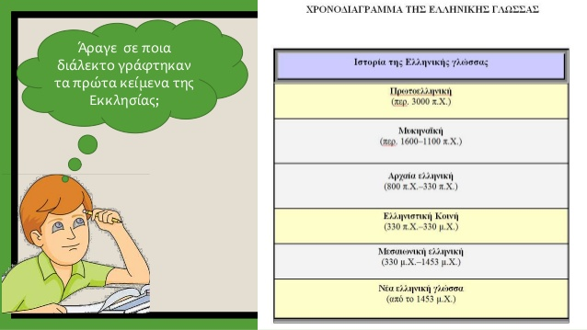

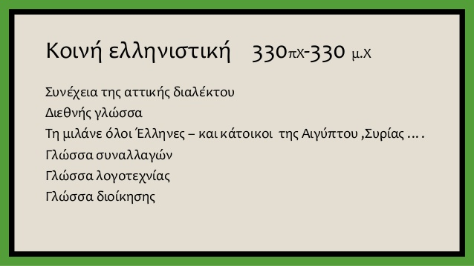

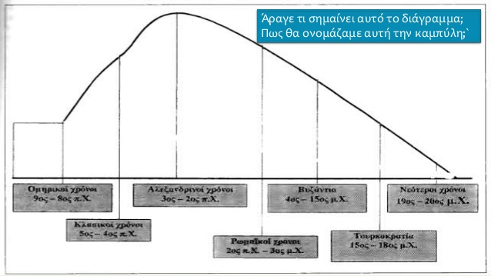

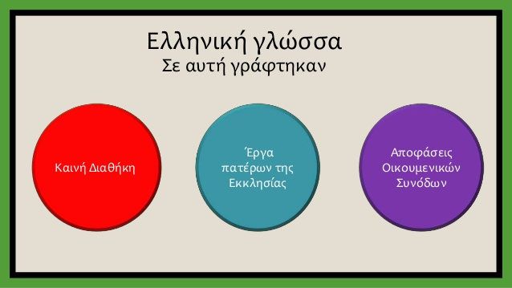

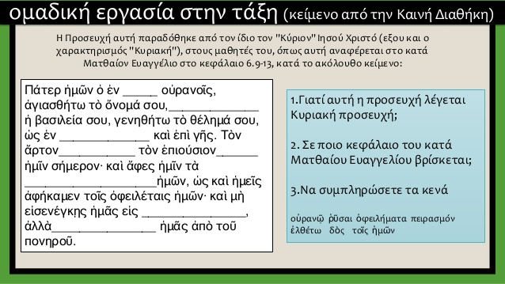

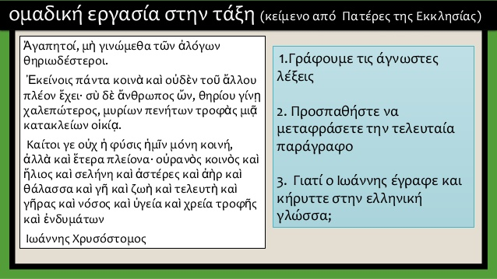

Εἶναι καί μερικοί πού πᾶνε νά κάνουν μία νέα γλώσσα.
Ἡ ἑλληνική ὅμως γλώσσα ἔχει «γλώσσα» ἀπό τίς πύρινεςΓλῶσσες
τῆς Πεντη...

